НАЦІОНАЛЬНИЙ ТЕХНІЧНИЙ УНІВЕРСИТЕТ УКРАЇНИ

«КИЇВСЬКИЙ ПОЛІТЕХНІЧНИЙ ІНСТИТУТ»

НАВЧАЛЬНО-НАУКОВИЙ КОМПЛЕКС

«ІНСТИТУТ ПРИКЛАДНОГО СИСТЕМНОГО АНАЛІЗУ»

КАФЕДРА МАТЕМАТИЧНИХ МЕТОДІВ СИСТЕМНОГО АНАЛІЗУ

КУРСОВА РОБОТА

з дисципліни

Комп’ютерна схемотехніка та архітектура комп’ютерів

на тему: «ПОРІВНЯЛЬНИЙ АНАЛІЗ ВИКОРИСТАННЯ ОПЕРАЦІЙНИХ СИСТЕМ ДЛЯ АРХІТЕКТУР МОБІЛЬНИХ КОМП’ЮТЕРНИХ ПРИСТРОЇВ»

студентки 2 курсу групи КА-45

напряму підготовки 6.050101 Комп’ютерні науки

Глушко Софії Михайлівни

Керівник: ? Коваленко А. Є.

Національна оцінка: __________

Кількість балів: __________

Оцінка ECTS: __________

Київ – 2016

**РЕФЕРАТ**

3.4.4 Реферат повинен містити:

– відомості про обсяг звіту, кількість частин звіту, кількість ілюстрацій, таблиць, додатків, кількість джерел згідно з переліком посилань (усі відомості наводять, включаючи дані додатків);

– текст реферату;

– перелік ключових слів.

3.4.5 Текст реферату повинен відбивати подану у звіті інформацію і, як правило, у такій послідовності:

– об'єкт дослідження або розроблення;

– мета роботи;

– методи дослідження та апаратура;

– результати та їх новизна;

– основні конструктивні, технологічні й техніко-експлуатаційні характеристики та показники;

– ступінь впровадження;

– взаємозв'язок з іншими роботами;

– рекомендації щодо використання результатів роботи;

– галузь застосування;

– економічна ефективність;

– значущість роботи та висновки;

– прогнозні припущення про розвиток об'єкту дослідження або розроблення.

3.4.6 Реферат належить виконувати обсягом не більш, як 500 слів, і, бажано, щоб він уміщувався на одній сторінці формату А4.

3.4.8 Ключові слова, що є визначальними для розкриття суті звіту, і умови розповсюдження звіту, якщо такі виставляються, вміщують після тексту реферата. Перелік ключових слів містить від 5 до 15 слів (словосполучень), надрукованих великими літерами в називному відмінку в рядок через коми.

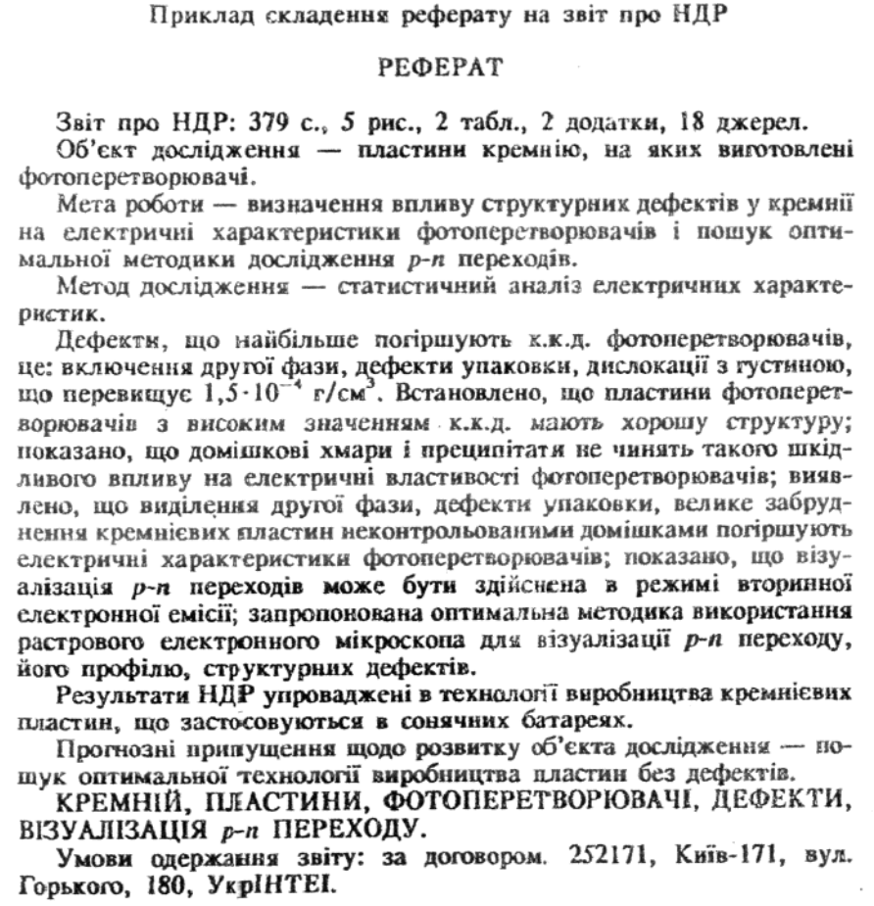

− актуальність теми (сутність, стан розв’язування наукової

проблеми, актуальність для розвитку відповідної галузі науки та

виробництва, обґрунтування доцільності проведення досліджень);

− мета й завдання дослідження (запланований результат

досліджень з виявлення нових фактів, висновків, рекомендацій,

закономірностей, або уточнення відомих раніше, але недостатньо

досліджених);

− об’єкт дослідження (процес, система, обладнання,

пристрій, технологія, програмний продукт, інформаційна технологія,

явище тощо, що породжує проблемну ситуацію і обране для

дослідження);

− предмет дослідження (характеристики і властивості

об’єкту, на які спрямовані дослідження);

− методи дослідження (з визначенням того, що саме

досліджувалось тим чи іншим методом);

− наукова новизна одержаних результатів (анотація нових

здобутків, одержаних студентом особисто);

− практичне значення одержаних результатів

**ЗМІСТ**

ПЕРЕЛІК УМОВНИХ ПОЗНАЧЕНЬ, СИМВОЛІВ, ОДИНИЦЬ, СКОРОЧЕНЬ І ТЕРМІНІВ

ВСТУП

коротко викладають:

– оцінку сучасного стану проблеми, відмічаючи практично розв'язані задачі, прогалини

знань, що існують у даній галузі, провідні фірми та провідних вчених і фахівців

даної галузі;

– світові тенденції розв'язання поставлених задач;

– актуальність даної роботи та підставу для її виконання;

– мету роботи та галузь застосування;

– взаємозв'язок з іншими роботами.

РОЗДІЛ 1

Перший розділ (глава) курсової роботи дозволяє провести огляд

існуючих схемних рішень, методів, алгоритмів їх проектування, визначити

актуальність досліджень, інженерних рішень, проектних розробок тощо.

Тому він визначає подальший напрямок подальших досліджень, вибір або

створення цифрових пристроїв, математичних моделей, необхідність

моделювання або проведення експериментальних досліджень тощо.

Загальний обсяг першого розділу зазвичай не повинен перевищувати 20%

основної частини курсової роботи.

– основні схемні рішення, співвідношення функціонування;

– клас задач, до розв’язання якого може бути застосуваний пристрій

або клас комп’ютерів;

– відомі випадки схемних реалізацій та переваги їх застосування;

– недоліки та обмеження стосовно застосування;

–необхідно вказати також оцінити апаратну та програмну складність

пристроя, порівняльний аналіз характеристик обчислювальних витрат.

**Операційна система**, скорочено **ОС** (англ. *operating system, OS*) – це базовий комплекс програмного забезпечення, що виконує управління апаратним забезпеченням комп'ютера або віртуальної машини; забезпечує керування обчислювальним процесом і організовує взаємодію з користувачем.

Операційна система звичайно складається з ядра операційної системи та базового набору прикладного програмного забезпечення.

ОС є одним з рівнів сучасної комп’ютерної системи, призначеним для керування ресурсами, пристроями цієї системи і забезпечення користувача простим, доступним інтерфейсом для роботи з апаратурою системи.

Операційні системи виконують дві основні функції:

1. розширення можливостей машини через створення розширеної (віртуальної) машини виходячи з потреб користувачів; наприклад із найбільш поширених на сьогодні 64-бітних 32 або 128 бітні віртуальні машини.
2. керування ресурсами, тобто керування різними частинами машини (оперативною пам’яттю, пристроями введення і виведення (ПВВ), роботою з файлами, безпекою ресурсів тощо) за допомогою спеціального інтерфейсу, який виконує роль менеджера ресурсів.

Додаткові функції:

1. Паралельне або псевдопараллельное виконання завдань (багатозадачність).
2. Ефективний розподіл ресурсів обчислювальної системи між процесами.
3. Розмежування доступу різних процесів до ресурсів.
4. Організація надійних обчислень (неможливість одного обчислювального процесу навмисно або помилково вплинути на обчислення в іншому процесі), заснована на розмежуванні доступу до ресурсів.
5. Взаємодія між процесами: обмін даними, взаємна синхронізація.
6. Захист самої системи, а також даних користувача і програм від дій користувачів (зловмисних або через незнання) або додатків.
7. Багатокористувацький режим роботи і розмежування прав.

**Архітектура ARM** (спочатку Advanced RISC Machine – поліпшена RISC машина, попередник Acorn RISC Machine) – 32-бітна RISC архітектура процесорів, яку розробила компанія ARM Limited. Широко застосовується у розробці портативних пристроїв. Головною причиною цього є використання енергозберігаючих технологій. Саме тому ця архітектура домінує у пристроях, головною ідеєю яких є енергозбереження.

Сьогодні сімейство ARM займає приблизно 75% всіх портативних 32-бітних RISC процесорів, що робить її найбільш використовуваною серед всіх 32-бітних архітектур. Процесори ARM знайшли своє застосування у багатьох пристроях (КПК, цифрові аудіоплеєри, мобільні телефони,калькулятори, ігрові консолі тощо), комп'ютерній периферії: маршрутизатори, NAS-сервери, апаратні брендмауери. Найпопулярніші пристрої, що працюють на цій архітектурі, — плеєри iPod, смартфони Nokia, iPhone та планшети.

**RISC** (англ. Reduced Instruction Set Computing – обчислення зі скороченим набором команд) – архітектура процесорів зі скороченим набором команд. Також відома як «Load/Store архітектура», позаяк система команд такої архітектури не включає арифметико-логічних операцій з операндами у пам'яті. Для будь-якого оброблення даних їх спочатку слід завантажити (англ. Load) в регістр, виконати необхідні операції, а тоді зберегти (англ. Store) назад у пам'ять. Найвідоміші представники: DEC Alpha, ARC, ARM, AVR, MIPS, PA-RISC, Power Architecture (включаючиPowerPC), SuperH, та SPARC.

**Мобільний комп’ютерний пристрій**, або **мобільний пристрій** – це переносний електронно-обчислювальний пристрій, здатний приймати, відображати, зберігати, обробляти і передавати інформацію.

До мобільних пристроїв можна віднести:

**Ноутбук** (англ. notebook) – портативний персональний комп’ютер, в корпусі якого об’єднані типові компоненти ПК, включаючи дисплей, клавіатуру і вказівний пристрій (звичайно сенсорна панель, або тачпад), а також акумуляторні батареї. Ноутбуки відрізняються невеликими розмірами і вагою, час автономної роботи ноутбуків змінюється в межах від 1 до 15 годин.

**Лептоп** (англ. laptop) – це ноутбук нового покоління. Від ноутбука відрізняется меншою вагою, та ліпшими технічними характеристиками.

**Планшетний комп’ютер** (планшетний персональний комп’ютер, або планшет, англ. tablet РС) – клас ноутбуків, обладнаних планшетним пристроєм рукописного введення, об’єднаним з екраном. Планшетний комп’ютер дозволяє працювати за допомогою спеціального пера, стилуса, або пальців, без використання клавіатури і миші.

Користувач може вводити текст, використовуючи вбудовану програму розпізнавання рукописного введення, екранну (віртуальну) клавіатуру, розпізнавання мови, або звичайну клавіатуру (якщо вона є у складі пристрою). Відомими виробниками планшетів є Apple (iPad), Lenovo, Asus, LG, Samsung та ін.). Більшість виробників позиціонують свої планшети як пристрої для відтворення різноманітного мультимедійного контенту, наприклад, книги, музики, фільмів, фотографій і як комунікаторів для спілкування в Інтернеті. Сучасні планшети дозволять працювати з графічними редакторами та офісними програмами (Word, Excel, Power Point та ін.), тобто створювати та редагувати графічні, текстові, табличні документи, створювати презентації та ін.

**Електронна книга** (цифрова книга, англ. Digital book; E-book reader) – загальна назва групи вузькоспеціалізованих компактних планшетних комп’ютерних пристроїв, призначених для відображення текстової інформації, представленої в електронному вигляді, наприклад, електронних книжок.

**Смартфон** – це вид телефонів, що володіє функціями кишенькового комп’ютера, але має вигляд звичайного телефону.

**Тачфон** – (від "touch" – дотик) – це порівняно новий вид телефонів, управління якими здійснюється за допомогою сенсорних дисплеїв. Найвідоміший на даний момент тачфон – це Apple iPhone.

РОЗДІЛ 2  
Огляд історії створення та розвитку операційних систем для мобільних платформ

Поряд з іншою комп'ютерною технікою, великої популярності в наш час набувають різноманітні мобільні платформи, які базуються на спеціально адаптованих для цього операційних системах.

Найпоширеніші операційні системи для мобільних платформ:

1. Android OS
2. Apple iOS
3. Symbian OS
4. Windows Mobile
5. RIM BlackBerry
6. PalmOS
7. HP webOS
8. Maemo
9. MeeGo
10. Bada OS

На момент написання цих рядків домінуючою операційною системою для мобільних пристроїв є операційна система Google Android, а на другому місці знаходиться Apple iOS, але за наступні декілька років ситуація може докорінно змінитися. У сучасному світі відомо лише одне: довго залишатися провідною будь-якій з операційних систем буде дуже нелегко.

Перше десятиліття після своєї появи більшість смартфонів працювала під керуванням Symbian OS. Цю операційну систему обрали такі популярні бренди, як Samsung, Sony Ericsson, Motorola і Nokia. Проте долю ринку Symbian почали відбирати інші операційні системи, наприклад RIM Blackberry OS (випущена для смарфонів у 2002 році) й Apple iOS (випущена для першого iPhone у 2007 році). Багато хто очікував, що RIM буде домінувати на ринку бізнес-пристроїв, а iOS захопить ринок споживацьких пристроїв. Для ринку популярність Symbian впала.

У 2011 році Nokia відмовилась від Symbian й оголосила про свій намір в якості основної платформи сконцентруватися на Windows Phone. Певний час операційні системи від Apple та RIM всіх влаштовували, хоч і не набули таких домінуючих позицій, які були свого часу у Symbian, проте скоро усіх своїх суперників обігнала заснована на ядрі Linux операційна система Android, що була випущена компанією Google у 2008 році.

Для виробників телефонів Android мала перевагу у відкритому коді і доступності по дозвільній ліцензії. У результаті компанії отримали можливість без явних зусиль підлаштовувати її під своє власне обладнання. Крім того, ця операційна система має величезну спільноту розробників, які створюють додатки, в основному, загальновідомою мовою програмування Java. Проте при цьому всьому останні роки показали, що таке домінування може і не тривати довго і конкуренти Android спробують відвоювати частину її долі на ринку.

Таблиця 1.1 – Співвідношення кількості смартфонів з різними операційними системами

| **Платформа** | **2007** | **2008** | **2009** | **2011** | **2012** | **2013** | **2015** |
| --- | --- | --- | --- | --- | --- | --- | --- |
| [Nokia](https://ru.wikipedia.org/wiki/Nokia) ([Symbian OS](https://ru.wikipedia.org/wiki/Symbian_OS" \o "Symbian OS)) | 62,3 % | 52,4 % | 47,2 % | 20,9 % | 2,4 % | — | — |
| [BlackBerry](https://ru.wikipedia.org/wiki/BlackBerry_(%D0%BA%D0%BE%D0%BC%D0%BF%D0%B0%D0%BD%D0%B8%D1%8F)) ([BlackBerry OS](https://ru.wikipedia.org/wiki/BlackBerry_OS" \o "BlackBerry OS)) | 10,9 % | 16,5 % | 20,8 % | 14,9 % | 5,3 % | 2 % | 1,1 % |
| [Apple](https://ru.wikipedia.org/wiki/Apple) (iOS) | 5,2 % | 9,6 % | 15,1 % | 15,7 % | 13,9 % | 14 % | 13,6 % |
| [Microsoft](https://ru.wikipedia.org/wiki/Microsoft) (Windows mobile, Windows phone) | 11,9 % | 13,9 % | 8,8 % | 5,5 % | 2,4 % | 4 % | 5,3 % |
| [Google](https://ru.wikipedia.org/wiki/Google) ([Android](https://ru.wikipedia.org/wiki/Android" \o "Android)) | — | 0,5 % | 4,7 % | 39,5 % | 72,4 % | 80 % | 79,9 % |
| [Samsung](https://ru.wikipedia.org/wiki/Samsung) ([Bada](https://ru.wikipedia.org/wiki/Bada" \o "Bada)) | — | — | 0,1 % | 1,9 % | 3,0 % | — | — |
| Інші ([Linux](https://ru.wikipedia.org/wiki/Linux" \o "Linux), [Palm OS](https://ru.wikipedia.org/wiki/Palm_OS)) | 9,6 % | 7,2 % | 3,4 % | 3,5 % | 0,97 % | 0,3 % | 0,1 % |

* 1. Google Android

Google Android– портативна (мережева) операційна система для комунікаторів, планшетних комп'ютерів, цифрових програвачів, наручних годинників, нетбуків і смартбуків, заснована на спрощеному ядрі Linux. Спочатку розроблялася компанією Android Inc., Яку потім купила Google. Згодом Google ініціювала створення альянсу Open Handset Alliance (OHA), який зараз і займається підтримкою і подальшим розвитком платформи. Android дозволяє створювати Java-програми, що керують пристроєм через розроблені Google бібліотеки.

Першим пристроєм, що працював під управлінням Android, став розроблений компанією HTC смартфон **T-Mobile G1**, презентація якого відбулася 23 вересня 2008 року. Незабаром пішли численні заяви інших виробників смартфонів про намір випустити пристрої з Android.

На даний час випущено наступні версії Android:

1. Android 1.5 (Cupcake)
2. Android 1.6 (Donut)
3. Android 2.0 (Eclair)
4. Android 2.1 (Eclair)
5. Android 2.2 (FroYo)
6. Android 2.3 (Gingerbread)
7. Android 3.0 (Honeycomb) - лише для планшетів
8. Android 4.0 Ice Cream Sandwich
9. Android 4.1 Jelly Bean
10. Android 4.4 KitKat
11. Android 5.0 Lollipop
12. Android 6.0 Marshmallow
    1. Apple iOS

Apple iOS (до 2010 року – iPhone OS) – мобільна операційна система, розроблена американською компанією Apple на основі Mac OS X спочатку для iPhone, а потім розширена для підтримки таких мобільних пристроїв, як Apple iPod Touch, iPad і Apple TV. Apple не ліцензує iOS для установки на стороннє обладнання.

Входить в сімейство операційних систем Apple OS X, до якого також відноситься і Mac OS X – операційна система для настільних і мобільних комп'ютерів Apple. В Apple iOS використовується ядро Darwin (засноване на мікроядрі Mach), що містить код як самої Apple, так і код, отриманий від NeXTSTEP і FreeBSD. Ядро iOS майже ідентичне з ядром настільної операційної системи Apple OS X. Починаючи з найпершої версії, iOS працює лише на планшетних комп’ютерах і смартфонах з процесорами архітектури ARM.

Остання версія Apple iOS 9.3.2 була випущена 8 квітня 2016 року.

* 1. Windows Mobile

Windows Mobile(також відома як Windows Phone) – мобільна операційна система, розроблена Microsoft для власних апаратних платформ Pocket PC (комунікатор) і Smartphone. В даний час переживає поступову відмову від підтримки і розробки.

Остання версія – Windows Mobile 6.5 – заснована на Windows CE 5.2, функціонально і візуально намагається бути схожою на настільну версію Windows. На відміну від Windows Mobile 6 і попередніх версій, керованих стилусом, WM 6.5 для сенсорних пристроїв розрахована на керування пальцем.

Існують три версії операційної системи Windows Mobile 6.5для різних програмно-апаратних платформ:

1. Windows Mobile Professional – для смартфонів з сенсорним екраном і функцією мобільного телефону (платформа Pocket PC)
2. Windows Mobile Classic – для кишенькових персональних комп'ютерів (платформа Pocket PC)
3. Windows Mobile Standard – для смартфонів з функцією мобільного телефону, але без сенсорного екрану (платформа Smartphone)

Версії Windows Mobile:

1. Pocket PC 2000 (Windows CE 3.0 Pocket PC Edition)
2. Pocket PC 2002
3. Windows Mobile 2003 (Pocket PC 2003)
4. Windows Mobile 2003 SE (Pocket PC 2003 Second Edition)
5. Windows Mobile 5.0
6. Windows Mobile 6
7. Windows Mobile 6.1
8. Windows Mobile 6.5
9. Windows Mobile 6.5.3

15 лютого 2010 в виставці Mobile World Congress, що проходила в Барселоні, Microsoft анонсувала наступника Windows Mobile – Windows Phone 7. Нова ОС не сумісна з попередньою програмно-апаратною платформою, отже смартфони з Windows Mobile 6.x не здатні оновитися до Windows Phone 7.

Дана операційна система є повністю новою з повністю новим інтерфейсом і – вперше – з інтеграцією сервісів Microsoft Xbox Live і Zune.

Windows Phone має новий домашній екран: тут більше немає статичних іконок – всі вони замінені на так звані «живі плитки» (Live Tiles), які відображають інформацію в режимі реального часу без участі користувача.

Cмартфони на даній системі не можуть мати повноцінну підтримку карт пам'яті з можливістю оперативної заміни. Слот карти пам'яті в багатьох смартфонах зроблений незнімним. При першому увімкненні апарату відбувається форматування і блокування карти пам'яті, яка об'єднується з вбудованою пам'яттю в загальний розділ. При заміні картки пам'яті пристрій повідомить про пошкодження файлів.

В ОС відсутня підтримка підключення до ПК як знімного диска. Аналогічно до пристроїв з iOS, WP вимагає установки спеціальної програми (Zune Software) на комп'ютер.

20 червня 2012 року на організованій Microsoft конференції з назвою Windows Phone Summit була анонсована Windows Phone 8. Головна перевага Windows Phone 8 – можливість об’єднати планшети, смартфони і персональні комп’ютери в єдину «екосистему», тобто можливість створення таких умов для розробиників, які полегшують портування програмного забезпечення між цими пристроями.

21 січня 2015 року була анонсована Windows 10 Mobile – мобільна операційна система для смартфонів і планшетів на базі архітектури ARM.

РОЗДІЛ 3

**ПОРІВНЯННЯ ОСНОВНИХ МОЖЛИВОСТЕЙ ОПЕРАЦІЙНИХ СИСТЕМ ANDROID, IOS ТА WINDOWS 10 MOBILE**

* 1. А

ВИСНОВКИ

У висновках наводять оцінку одержаних результатів роботи або її окремого етапу

(негативних також) з урахуванням світових тенденцій вирішення поставленої задачі; можливі

галузі використання результатів роботи; народногосподарську, наукову, соціальну значущість

роботи.

СПИСОК ВИКОРИСТАНИХ ДЖЕРЕЛ

1. Таненбаум Э. Современные операционные системы. 4-е изд. / Э. Таненбаум, Х. Бос — СПб.: Питер, 2015. — 1120 с.: ил. — (Серия «Классика computer science»).
2. Студопедия [Електронний ресурс] // Студопедия – 2016. – Режим доступу: <http://studopedia.su/>
3. <http://pavp.lntu.edu.ua/>
4. wikipedia.org
5. Parker M. Which mobile operating system is best? Android vs iOS vs Windows 10 Mobile [Електронний ресурс] / Max Parker // Trusted Reviews. – 2016. – Режим доступу: <http://www.trustedreviews.com/opinions/which-mobile-operating-system-is-best>

4.5.1 Перелік джерел, на які є посилання в основній частині звіту, наводять у кінці тексту звіту, починаючи з нової сторінки. У відповідних місцях тексту мають бути посилання.

Бібліографічні описи в переліку посилань подають у порядку, за яким вони вперше згадуються в тексті. Порядкові номери описів у переліку є посиланнями в тексті (номерні посилання).